Гаврильчик Александр Сергеевич в 2017 году закончил филиал БНТУ «МГПК», по специальности микроэлектроника с получением диплома техника-технолога по изготовлению интегральных микросхем. Во время преддипломной практики и во время обучения получил 2 смежные специальности: сборщик (ИЭТ) -изделий электронной техники 3 разряда, испытатель деталей и приборов 5 разряда. Фото диплома прилагается:
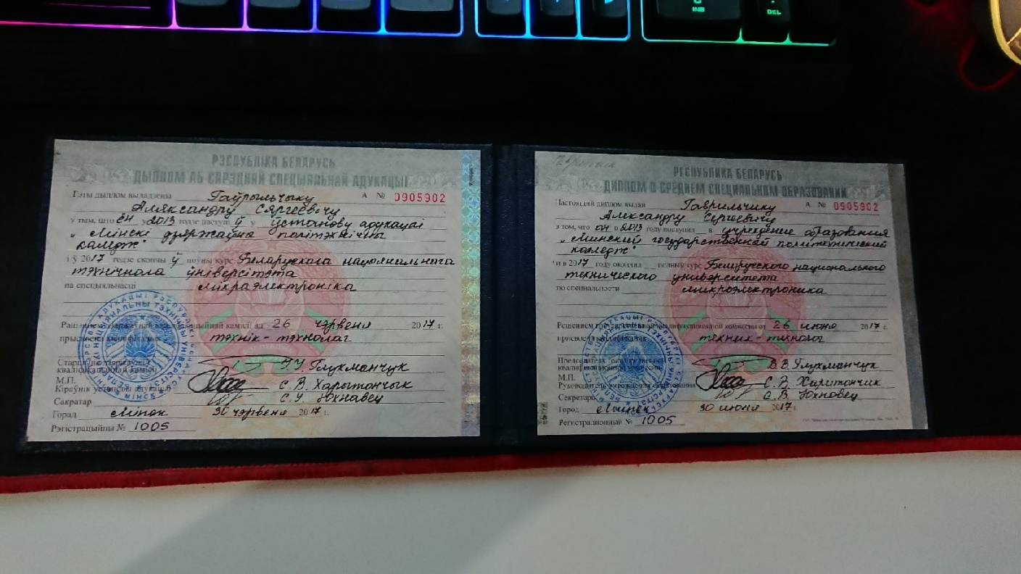

Во время учебы была пройдена практика по следующим направлениям: технология обработки информации на персональном компьютере (работа в таких программах как компас и автокад, для построения схем электрических принципиальных и построение схем , топологических схем; электромонтажная практика (на которой были закреплены основные принципы пайки, использование различных флюсов, припоев, а так пайка и демонтаж приборов на плату, очистка платы от припоя, нанесение металлизированных дорожек); электрорадиоизмерительная (обучение использованию таких устройств как вольтметр, амперметр, осциллограф, мультиметр, пирометр, люксметр, дозиметр, гигрометр, ваттметр и прочие)
После обучения был распределен на завод ИНТЕГРАЛ филиал «Транзистор», где работал в должности испытателя деталей и приборов 5 разряда в дальнейшем по результатам первого года работы был присвоен диплом «лучший рабочий в своей профессии» победитель трудового экономического соревнования за 2018 год.
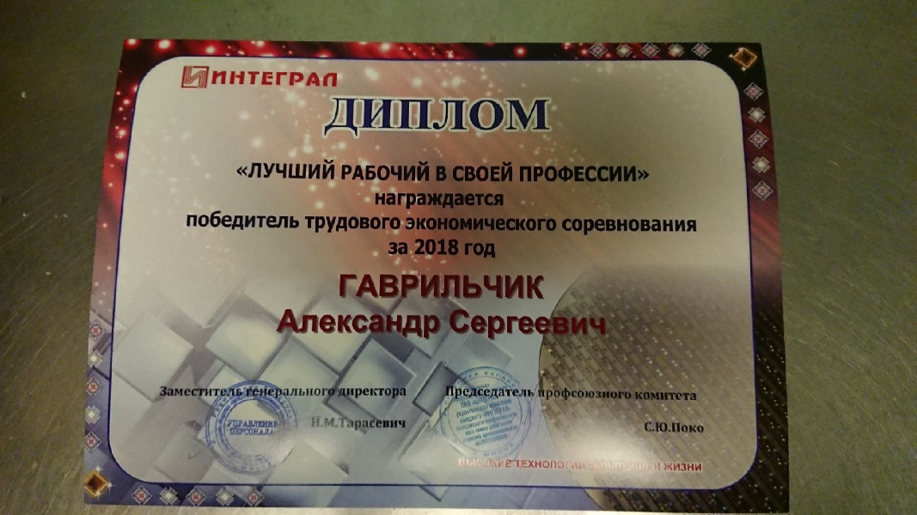
После через половину года было выдано свидетельство по обучению, что я прошел обучение по очной форме по программе: «КЦН для обучения рабочих, занятых изготовлением изделий производственно-технического назначения и народного потребления». Данное свидетельство давало право на обучение к повышению разряда других сотрудников в последующем с аттестацией у вышестоящего руководства.
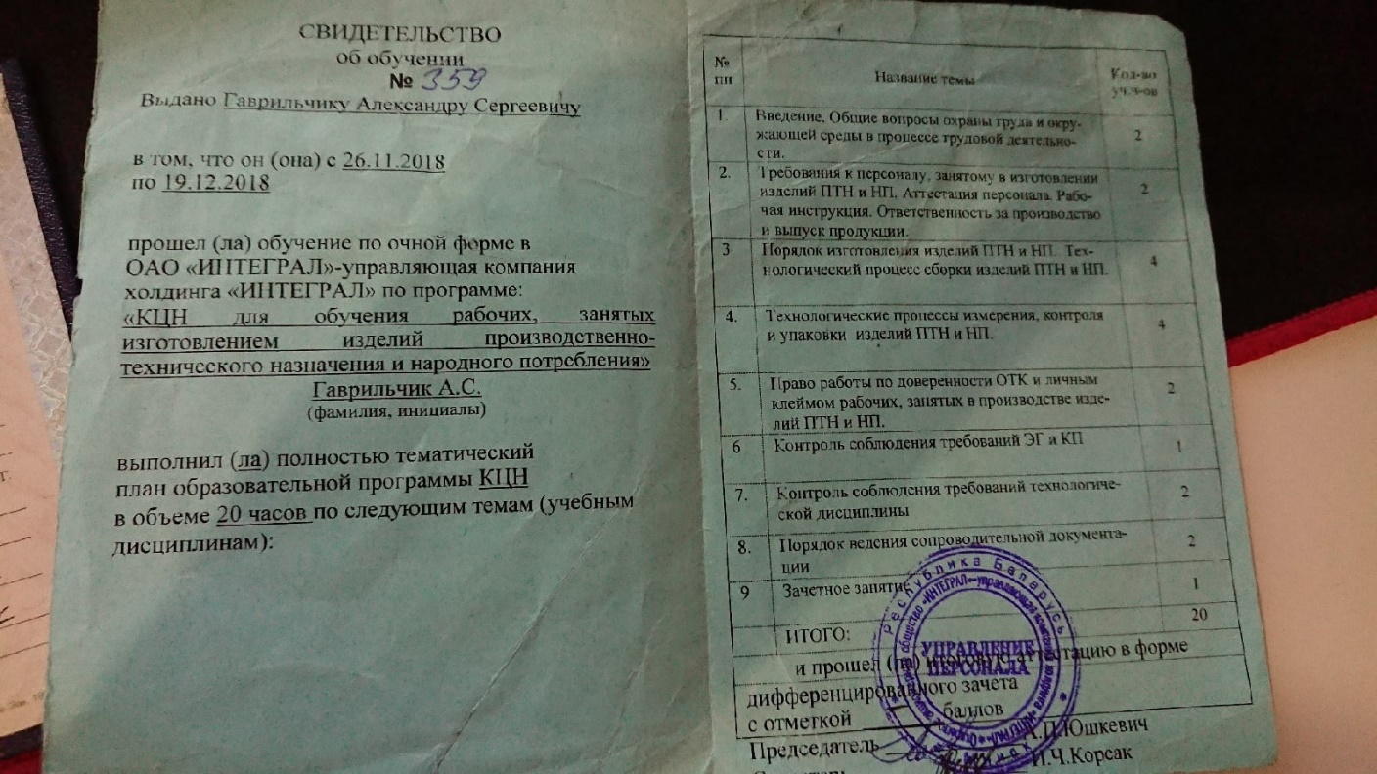
Так же в ходе прохождения отработки были получены разрешения на допуск к испытаниям приборов ВП (военного назначения) и ОСМ (особо стабильные малыми партиями) приборы, которые использовались в военной так и космической промышленности.
О себе: занимаюсь как хобби жонглированием и видеомонтажом, усидчивость и устремленность к выполнению, нахождения методов к улучшению работы в дальнейшем считаю своими сильными качествами. Очень большое желание чему-либо учиться и развиваться. Все остальные качества раскрываются по ходу работы.

